PRIRODOSLOVNO-MATEMATIČKI FAKULTET
Kemijski odsjek
Poslijediplomski sveučilišni studij
Smjer: Fizikalna kemija

Ana Jurković

Kemijska funkcionalizacija dvodimenzionalnih dihalkogenida prijelaznih metala (2D TMD)

Kemijski seminar 1

Zagreb, 2024.

Sadržaj

§ 1. UVOD 1
§ 2. LITERATURNI PREGLED 4
2.1. Dihalkogenidi prijelaznih metala 4
2.2. Kemijska funkcionalizacija 1T-MoS2 7
2.2.1. Funkcionalizacija s jodmetanom i 2-jodacetamidom 7
2.3. Kemijska funkcionalizacija 2H-MoS2 13
§ 3. ZAKLJUČAK 21
§ 4. LITERATURNI IZVORI xxii

- UVOD
Dvodimenzionalni (2D) materijali su predmet istraživanja mnogih znanstvenika, bilo da je riječ o fundamentalnim istraživanjima ili onima usmjerenima prema nekoj primjen. Povećano zanimanje potaknuto je otkrićem grafena 2004. godine, a značajan porast u broju objavljenih radova vidljiv je nakon 2010. i Nobelove nagrade dodijeljene Geimu i Novoselovu za eksfolijaciju grafena. 2D materijali su privukli pozornost upravo zbog iznimnih fizikalnih i kemijskih svojstava koja su rezultat reducirane dimenzionalnosti sustava. Raznolikost u svojstvima 2D materijala pokazana je na električnoj vodljivosti materijala na slici 1.¹ gdje su navedeni i primjeri spojeva za svaku skupinu. Posebnu pozornost privukla je skupina poluvodiča, gdje su navedeni primjeri dihalkogenida prijelaznih metala (TMD). TMD su poluvodiči čija energija energetskog procjepa između valentne i vodljive vrpca pripada vidljivom dijelu spektra te se koriste u izradi optoelektroničkih uređaja, fotodetektora, solarnih ćelija i slično.^{2,3} S obzirom da se danas općenito teži minijaturizaciji elektroničkih uređaja, zbog poluvodičkog karaktera i odličnih vrijednosti parametara koje imaju tranzistori efekta polja (Field Effect Transistor, FET), čiji je vodljivi kanal od 2D TMD, pretpostavlja se da bi mogli zamijeniti Si koji je najrašireniji poluvodič u elektroničkoj industriji. Naime, prilikom smanjivanja dimenzionalnosti Si do izražaja dolaze različiti kvantni efekti te se gube svojstva koja su omogućila da se cijela industrija temelji na Si.⁴ Grafen nema takav potencijal upravo zato što je vrijednost za energiju međuvrpčanog procjepa oko 0 eV što znači da se ne može koristit kao prekidač u elektronici te su TMD u tom području nadmoćniji.⁵
Zbog velike specifične površine koju TMD, a i 2D materijali općenito imaju, koriste se u razvoju kemijskih i bio- senzora, te senzora za detekciju plina. Dobra mehanička svojstva omogućuju i izradu prijenosnih i otpornih elektroničkih uređaja. TMD imaju potencijalno široku primjenu u biosenzorima i optičkim senzorima, kao npr. u detekciji DNK, stanica raka, korona virusa, različitih patogena...^{6–10} Osim detekcije, koristi se i u proizvodnji vodika, uklanjanju sumpora iz goriva, kao elektroda u baterijama...³
2D materijali su atomski tanki pa je na njihova svojstva moguće utjecati kemijskom funkcionalizacijom površine što omogućuje poboljšanje postojećih svojstava te uvođenje novih što proširujemogućnost primjene. Funkcionalizacijom organskim molekulama moguće je npr. spriječiti koroziju metala, mijenjati energiju valentne i vodljive vrpce uvođenjem dipola na površinu, ili pak vezati funkcionalne skupine koje omogućuju daljnju funkcionalizaciju.¹¹ Problem je kemijska inertnost 2D materijala zbog toga što se na površini materijala nalaze koordinacijski zasićeni atomi i njihovi nepodijeljeni elektronski parovi te nisu skloni kemijskim reakcijama. Reaktivna mjesta na materijali su rubovi gdje se, analogno površinskoj napetosti, nalaze koordinacijski nezasićeni atomi, zatim granice zrna i defekti u strukturi materijala. U ovom su radu pokazani najznačajniji primjeri funkcionalizacije materijala u kojima se za funkcionalizaciju površine koristi međufazni prijelaz, ili pak postojeći defekati u strukturi materijala, ali je prikazano i nekoliko primjera koji ne zahtijevaju ni fazni prijelaz niti defekte .

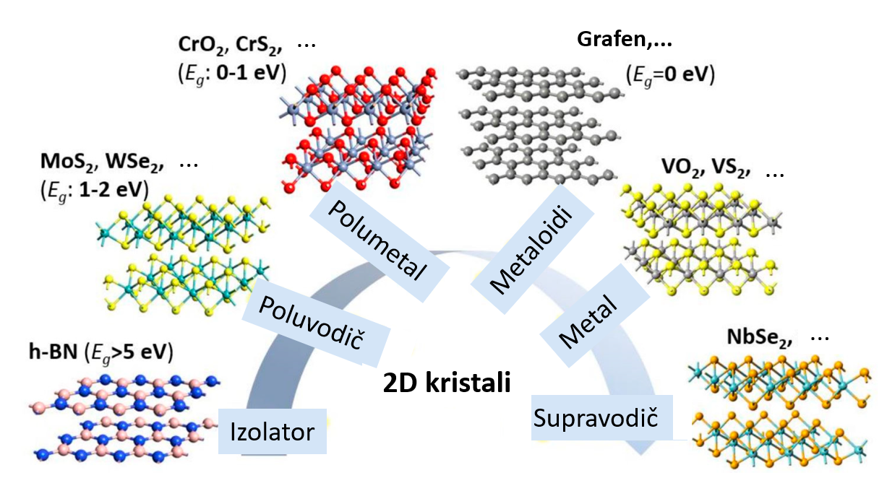
Slika 1. Podjela 2D materijala prema električnoj vodljivosti¹

- LITERATURNI PREGLED
  - Dihalkogenidi prijelaznih metala
Dihalkogenidi prijelaznih metala (Transition Metal Dichalkogenides,) su spojevi opće formule MX₂ gdje je M kation prijelaznog metala (W, Mo), a X halkogen (S, Se, Te), element 16. skupine periodnog sustava elemenata (PSE). Molibden disulfid, MoS₂, je glavni predstavnik te skupine spojeva te je na njemu objašnjena struktura TMD. Struktura većine TMD je slojevita (od 4 do 7 skupine PSE), gdje jedan sloj čine atomi Mo, a ispod i iznad njihove ravnine nalazi se po jedan sloja atoma S. Tako jedan sloj zapravo čini S – Mo – S te ima debljnu 6 - 7 Å. Unutar sloja, atom metala i halkogena povezani su jakom kovalentnomn vezom, a slojevi međusobno slabim van der Waalsovim interakcijama. Zbog toga dolazi do lake delaminacije i eksfolijacije slojeva, kao kod grafita, te je moguće dobiti monosloj TMD, analogno grafenu. Oksidacijsko stanje metala je +IV, a halkogena -II. Nepodijeljeni elektronski parovi koordinacijski zasićenog halkogena nalaze se na samoj površini monosloja zbog čega je bazalna ravnina materijala kemijski inertna i ne reagira lako s vrstama u okolini. Ali, na rubovima se nalaze kemijski reaktivni, koordinacijski nezasićeni atomi halkogena/metala zbog kojih su rubovi materijala reaktivni.
MoS₂ ima dvije kristalne faze u bulk obliku i nekoliko politipova, 1T, 2H i 3R, gdje broj označava broj slojeva u jediničnoj ćeliji, a slovo simetriju: T je trigonska, H je heksagonska, a R romboedarska. 2D MoS₂ ima samo dvije faze: trigonsko prizmatsku (2H) i oktaedarsku (1T) prikazane na slici 2.
U 2H fazi MoS₂ svaki atom molibdena je trigonalno prizmatski koordiniran sa šest atoma sumpora uz redoslijed slaganja AbA BaB gdje veliko slovo označava atome sumpora, a malo atome Mo.
Atomi Mo u 1T fazi također su koordinirani sa šest atoma sumpora, ali razmještenih u vrhove oktaedra uz redoslijed slaganja slojeva AbC.

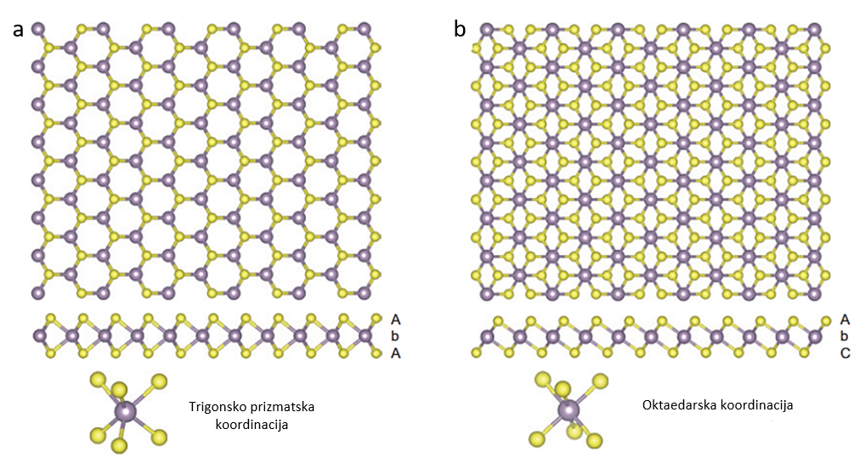
Slika 2. Shematski prikaz sloja MoS₂ u trigonalno prizmatskoj (a) i oktaedarskoj (b) koordinaciji¹²
Prema teoriji kristalnog polja, zbog asimetričnih elektrostatskih interakcija s elektronima liganada koji nisu ravnomjerno raspoređeni u okolini atoma metala, dolazi do cijepanja degeneriranih d-orbitala metala. U trigonsko prizmatskoj koordinaciji d-orbitale Mo se cijepaju u tri grupe: d_{z}2 (a1), d_{x}2_{-y}2, d_{xy} (e) i d_{xz}, d_{yz} (e'), uz značajnu razliku u energiji između prve dvije skupine, oko 1 eV, slika 3.a. U oktaedarskom okruženju, d orbitale Mo se cijepaju u dvije skupine s različitim energijama: d_{z}2, d_{x}2_{-y}2 (e_{g}) i d_{yz}, d_{xz}, d_{xy} (t_{2g}), slika 3.b. TMD mogu imati različita elektronska svojstva na koja utječu broj d elektrona, oksidacijsko stanje metala, i koordinacija odnosno halkogen. Nevezne d-orbitale metala nalaze se u energetskom procjepu između veznih i protuveznih orbitala Mo – S veze i njihovo popunjavanje utječe na drugačija elektronska svojstva: kad su orbitale djelomično popunjene, TMD pokazuje metalnu vodljivost. Ako su orbitale potpuno popunjene, materijal je poluvodič.¹²
Poznato je da se nekim kemijskim reakcijama, npr. interkaliranjem litija i prijenosom naboja na materijal, može inducirati prijelaz iz 2H u 1T fazu kod MoS₂ dok je kod TaS₂ uočen suprotan učinak^{13–17}.
Halkogen s većim brojem elektrona utječe na proširenje d-vrpce i smanjenje međuvrpčanog procjepa¹³.
Zbog različite elektronske strukture dvije faze imaju i drugačija svojstva. 2H je poluvodička s energijom međuvrpčanog procjepa za monosloj od 1,8 eV, dok je 1T metalna².

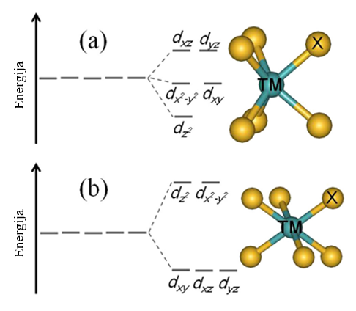
Slika 3. Cijepanje d-orbitala prijelaznog metala (TM) u trigonsko prizmatskom (a) i oktaedarskom (b) okruženju atoma halkogena (X).¹⁸

Općenito, 2D materijale moguće je dobiti na dva načina: bottom-up ili top-down pristupom. Bottom up je direktna sinteza iz prekursora, za MoS₂ najčešće su to hidrotermalna ili (MetaloOrganic Chemical Vapour Deposition) (MO)CVD sinteza, dok se kod top-down pristupa bulk materijal kod mehaničke eksfolijacije kala uz pomoć ljepljive trake (poznato i kao scotch tape metoda), ili se radi eksfolijacija u otopini na način da se prah slojevitog TMD stavi u prikladno otapalo te se pod utjecajem ultrazvučnog miješanja materijal fragmentira i eksfolira^{19,20}.
Materijali općenito imaju defekte. Kod sinteze što kvalitetnijeg nedopiranog materijala oni su nepoželjni jer utječu na izvorna svojstva 2D materijala. Ali mogu biti i poželjna u smislu funkcionalizacije jer su to kemijski reaktivna mjesta na materijalu koja mogu služiti kao centar nukleacije ili kao sidrišta za funkcionalizaciju pa se tako mogu dobiti nova svojstva. Uz to, defekti posjeduju i katalitička svojstva. Točkasti defekti, šupljine atoma Mo ili sumporne šupljine su najčešća vrsta defekata u monoslojevima eksfoliranih ili CVD metodom dobivenih slojeva MoS₂. Sumporne šupljine iskorištavaju se kao sidrišta za vezanje molekula tiola koje posjeduju –SH skupinu. Pretpostavka je bila da sumporov atom iz tiolne skupine uspostavlja kemijsku vezu s površinom MoS₂ tako što se smjesti u sumpornu šupljinu na površini i koordinira Mo atom.²¹
Kod CVD sinteze značajne su i granice zrna koje značajno utječu na električna transportna svojstva materijala i njihovu primjenu u FET-ovima^{22,23}.

Iako 2D materijali imaju dobra fizikalna i kemijska svojstva, kemijskom funkcionalizacijom moguće je poboljšati i prilagoditi već postojeća svojstava, ali i dobiti neka nova čime se otvara prostor za proširenje upotrebe i nove primjene. Stoga su u sljedeća dva poglavlja navedeni primjeri funkcionalizacije 1T faze, a zatim 2H.

  - Kemijska funkcionalizacija 1T-MoS2
    - Funkcionalizacija s jodmetanom i 2-jodacetamidom
Voiry et al.² daju prvi primjer kemijske funkcionalizacije 2D MoS₂ koji iskorištava promjenu faze tijekom kemijske eksfolijacije (eng. chemical exfoliation, ce). Kemijskom reakcijom i eksfolijacijom 2H- MoS₂, u ovom slučaju s n-butillitijem dobivaju se monoslojevi koji su u 1T fazi, ce-MoS₂. Tijekom reakcije dolazi do prijenosa elektrona iz s-orbitala Li u d-orbitale atoma Mo zbog čega dolazi do promjene koordinacije u distorziranu oktaedarsku (koja je prema proračunima teorije funkcionala gustoće (Density Functional Theory, DFT) stabilnija nakon dodavanja negativnog naboja), a interkaliranje litija olakšava delaminaciju i eksfolijaciju slojeva. Prema spektrima rendgenske fotoelektronske spektroskopije (eng. X-ray photoelectron spectroscopy, XPS), udio 1T faze u kemijski eksfoliranom MoS₂ iznosi 65 %. Nakon toga je površina funkcionalizirana reakcijom s jodmetanom i 2-jodacetamidom (slika 4). Suspenzija ce-MoS₂ je stabilna zbog viška negativnog naboja na površini što je potvrđeno mjerenjem zeta potencijala. Za razliku, 2H faza je neutralna zbog čega se suspenzija ne može stabilizirati. Promjena u fazi, osim XPS-om, je potvrđena i izostankom signala u fotoluminiscencijskoj spektroskopiji (eng. photoluminescence spectroscopy, PL) u kemijski eksfoliranom ce-MoS₂ zbog razlika u elektronskoj strukturi. Naime, 1T faza ima indirektan prijelaz za razliku od poluvodičke, 2H, koja ima direktan prijelaz elektrona iz valentne u vodljivu vrpcu što snažno utječe na fotoluminescencijski signal. PL spektar prikazan je na slici 4 desno. Uz to, Ramanovi spektri pokazuju postojanje modova vibracije karakterističnih za metalnu fazu. XPS, prigušena Fourier-transformacijska infracrvena spektroskopija koja se provodi u refleksijskoj geometriji (eng. Attenuated Total Reflectance-Fourier Transform Infrared spectroscopy, ATR-FTIR) i nuklearna magnetska rezonancija (Cross-Polarization Magic Angle Spinning Nuclear Magnetic Resonance, CP-MAS-NMR) pokazuju promjenu u kemijskom okruženju atoma sumpora i α-ugljika što upućuje na to da je nukleofilnim napadom uspostavljena nova, kovalentna S – C veza. Iz omjera intenziteta pikova XPS spektara za atome u jodmetanu i atoma Mo dobiven je stupanj funkcionalizacije oko 30 %, a prema termogravimetrijskoj analizi (eng. thermogravimetric analysis, TGA) 20 % što upućuje na kovalentnu funkcionalizaciju bazalne ravnine, ne samo rubova.
Najzanimljivije je to da se kemijskom funkcionalizacijom mijenjaju optička svojstva materijala te se ponovo pojavljuje svojstvo fotoluminescencije, a intenzitet ovisi o stupnju funkcionalizacije površine. Dolazi do prelaska iz metalne u poluvodičku fazu što je potvrđeno i mjerenjem svojstava tranzistora efekta polja (Field Effect Transistor, FET). Promjena u koordinaciji inducira se žarenjem uz stopostotnu regeneraciju 2H polimorfa. Na ovaj način moguće je posredno kemijski funkcionalizirati inertni 2H polimorf.
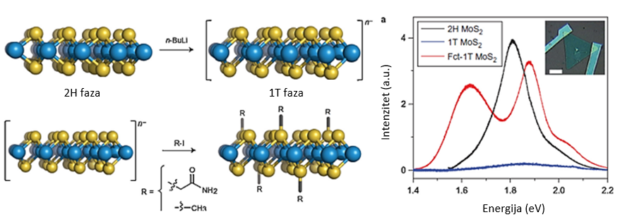
Slika 4. Shematski prikaz funkcionalizacije (lijevo) i fotoluminiscencijski spektri početnog (2H), eksfoliranog (1T) i funkcionaliziranog (Fct-1T) MoS₂ (desno)²

Prekrivenost površine je između 20 % i 30 % zbog ograničene količine naboja koja se može nalaziti na jednom sloju s obzirom da je zaostali negativni naboj na površini MoS₂ nakon kemijske eksfolijacije odgovoran za povećanu nukleofilnost i reaktivnost sumpora za reakciju s elektrofilima. Stoga su Yan et al.¹¹ dodatkom reducensa u sustav omogućili daljnju funkcionalizaciju. Metalocenima različite snage reduciranja (elektrokemijskog potencijala), alkilnim skupinama različitih struktura i različitim halogendima utječe se na stupanj funkcionalizacije čija vrijednost ide do 70 %. Na ovaj način moguća je reakcija i sa slabim elektrofilima koji inače ne reagiraju s 1T fazom¹¹

    - Funkcionalizacija s arendiazonijevim solima
Knirsch et al.²⁴ pokazuju još jedan način funkcionalizacije bazalne ravnine 1T-MoS₂ reakcijom s arendiazonijevim solima, u ovom radu 4-metoksifenildiazo tetrafluoroboratom (slika 5). U ovom slučaju je za eksfolijaciju korišten suvišak MoS₂ za razliku od standardnog postupka gdje se koristi suvišak litijevog reagensa koji uzrokuje defekte u strukturi. Zato je analizom pokazano i da je manji udio 1T faze u ce-MoS₂. Ce-MoS₂ ovim postupkom brže izomerizira u 2H fazu stajanjem (u odnosu na ce-MoS₂ dobiven standardnim putem), ali funkcionalizirani MoS₂ (fct-MoS₂) je stabiliziran funkcionalizacijom i nije prešao u 2H fazu. Reakcijom s diazonijevom soli dolazi do taloženja fct-MoS₂ zbog neutralizacije negativnog naboja na površini što je potvrđeno i mjerenjem zeta-potencijala. TGA analiza spregnuta s masenom spektrometrijom (TGA-MS) pokazuje da se u temperaturnom rasponu od 220 °C do 450 °C gube produkti raspada 4-metoksibenzena što potvrđuje da je došlo do kovalentne funkcionalizacije, a stupanj funkcionalizacije je bio ispod 10 % za razliku od funkcionalizacije organojodidima opisane iznad. Iako to i dalje znači da je funkcionalizirana bazalna ravnina, a jesu li i rubovi i u kolikoj mjeri nije poznato. FT-IR, Ramanova spektroskopija, XPS i mjerenja zeta potencijala potvrđuju funkcionalizaciju, postojanje S-C veze na površini. Električna transportna svojstva materijala ispitana su koristeći FET te su uočena bolja poluvodička svojstva nakon funkcionalizacije, te veći I_{on}/I_{off} omjer. To je parametar koji pokazuje je li uređaj upotrebljiv kao prekidač u elektronici. Pojednostavljeno – struja u OFF načinu rada treba biti što niža, idealno nula.
Funkcionalizacija je reverzibilna te se uz žarenje dobiva izvorni 2H-MoS_{2.}
Ove metode razlikuju se od do sada navođenih postupaka funkcionalizacije s tiolima preko sumpornih šupljina koji zahtjevaju defekte na površini materijala, sumporne šupljine. Reakcijom s arendiazonijevim solima mogu se modificirati površinska svojstva materijala što omogućava dispergiranje u organskom mediju kompatibilnom s vezanim funkcionalnim skupinama (npr. anisol), a ovakav pristup može se koristiti i za druge TMD koji se mogu interkalirati s litijem. 2H faza je kemijski inertna i ne reagira s organojodidima i diazonijevim solima te je ovo jedan način kako funkcionalizirati bazalnu ravninu 2H faze.
Nedostatak metode funkcionalizacija s arendiazonijevim solima je kreiranje defekata u strukturi materijala tijekom kemijski agresivne reakcije inerkaliranja litija i nastanka vodika u procesu kemijske eksfolijacije, te što visoke temperature žarenja mogu uništititi organske vrste na površini materijala, stoga je potrebno pronaći metodu kojom se može kemijski funkcionalizirati 2H faza TMD.
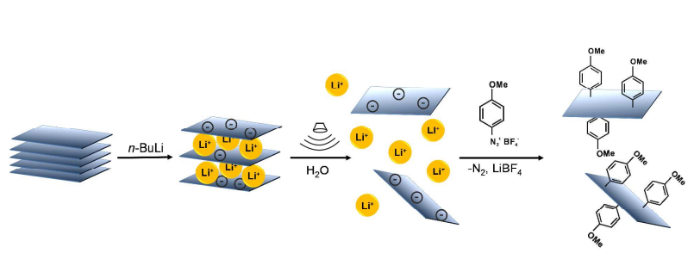
Slika 5. Shematski prikaz eksfolijacije i funkcionalizacije MoS₂ diazo solima²⁴

    - Funkcionalizacija s tiolima
Sljedeći je primjer funkcionalizacije 2D TMD s tiolima koji pokazuje Chou et al²⁵. Kemijskom eksfolijacijom dobivaju se velike količine 2D MoS₂, ali je reakcija kemijski agresivna.. Rubovi materijala su reaktivni i podložni reakciji s tiolima. ce-MoS₂ reagira s molekulama polietilen glikola (PEG) koje posjeduju dvije funkcionalne skupine, na jednom kraju ima tiolnu -SH skupinu, a na drugom –COO– karboksilnu, -OH hidroksilnu, odnosno -NMe₃ trimetilamonijevu skupinu (slika 6). Nakon reakcije uočena je značajna promjena u zeta potencijalu, najveća za NMe₃⁺ skupinu te je navedena suspenzija i najstabilnija, najvjerojatnije zbog toga što je neovisna o pH. XPS analiza dokazuje prisutnost ugljikovih i kisikovih atoma na površini, odnosno PEG molekula, a FT-IR da je -SH skupina reagirala tijekom funkcionalizacije i da su C-H veze alifatskih ugljikovodika prisutne na površini. Funkcionalizirani materijal ima manju katalitičku aktivnost, kako je i pretpostavljeno, jer se smanjio udio sumpornih šupljina koje su katalitički aktivna mjesta. Prilagodbom pH, PEG molekule mogu kompleksirati i inhibirati enzime. Pretpostavka je bila da sumporov atom iz tiolne skupine uspostavlja kemijsku vezu s površinom MoS₂ tako što se smjesti u sumpornu šupljinu na površini i koordinira Mo atom. McDonald et al.²⁶ u svojem radu pokazuje kako najvjerojatnije ne dolazi do popunjavanja sumpornih šupljina, nego dolazi do oksidacije tiolnih skupina na površini MoS₂. Tiolne se molekule, povezane disulfidnom vezom, najvjerojatnije samo adsorbiraju na površinu MoS₂ pri tome mijenjajući njegova svojstva.
Drugim riječima, pretpostavlja se da nije uspostavljena kovalentna veza, nego su oksidirane molekule samo adsorbirane na površinu MoS₂. Sam mehanizam funkcionalizacije s tiolima nije do kraja razjašnjen jer postoje kontradikcije u području.
Chou et al.²⁷ u sličnom radu koristi slojeve MoS₂ modificirane s molekulama PEG-a koji ih čini biokompatibilnima te iskorištava svojstvo da apsorbiraju u bliskom infracrvenom području (eng. near infrared, NIR) zbog čega se mogu koristiti u fototermalnoj terapiji npr. za ablaciju tumorskog tkiva.²⁷ Tzv. „PEG-iranje“ čini MoS₂ stabilnim u fiziološkim uvjetima s obzirom da bi inače agregirao zbog zasjenjenja naboja na površini u uvjetima visoke ionske jakosti. Velika specifična površina 2D materijala iskorištava se kao nosač za lijekove, kemoterapeutike. Kombinirano, biokompatibilnost i NIR apsorpcija pokazuju sinergistički učinak u terapiji. ²⁸

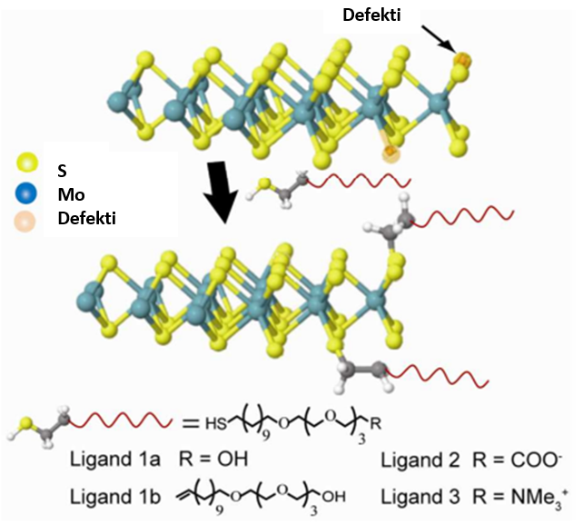
Slika 6. Shematski prikaz funkcionalizacije MoS₂ molekulama polietilen glikola²⁵

Navedene metode odnose se na funkcionalizaciju kemijski eksfoliranog MoS₂ u 1T fazi koja je reaktivna zbog viška negativnog naboja na površini. To se svojstvo iskorištava za kemijsku funkcionalizaciju s elektrofilima s kojima inače 2H faza ne bi reagirala jer je kemijski inertna. Funkcionalizirana 1T faza MoS₂ se žarenjem može prevesti natrag u izvornu 2H fazu koja je sada kemijski funkcionalizirana. Nedostatak je što visoke temeprature mogu uzrokovati raspad i desorpciju organskih vrsta na površini materijala, stoga su u sljedećem poglavlju navedene metode kojima se direktno može kemijski funkcionalizirati 2H faza.

  - Kemijska funkcionalizacija 2H-MoS2
    - Funkcionalizacija s tiolima
Tioli su najčešće korištena skupina spojeva korištena za funkcionalizaciju MoS₂ te Tuxen et al.²⁹ u ovom primjeru pokazuju funkcionalizaciju trokuta MoS₂ s dibenzotiofenom²⁹. Skenirajuća tunelirajuća mikroskopija (eng. Scanning Tunneling Microscopy, STM) pokazuje sumporne šupljine na rubovima trokuta koje se nakon izlaganja površine dibenzotiofenu popunjavaju sumporovim atomom iz dibenzotiofena i to samo šupljine koje se nalaze u vrhovima trokuta sa završnim atomom Mo. Sumpor iz dibenzotiofena uspostavlja kovalentnu vezu samo s Mo u vrhovima trokuta gdje ligand ima dovoljno mjesta za kooordinaciju. Interakcija između bazalne ravnine i rubova materijala i tiola nisu potvrđene, kao i vezanje na S-terminalni vrh MoS₂ (slika 7). Kasnije su Wang et al.³⁰ na sličan način funkcionalizirali površinu eksfoliranog 2H- MoS₂ s tioninom³⁰. Tionin je pozitivno nabijen, ima sumporov atom i elektron akceptorske skupine. Promjena u XPS spektru upućuje na formiranje nove Mo-S ili S-S veze između tionina i MoS₂, ali samo na rubovina. Tako funkcionalizirani materijal na površini elektrode od staklastog ugljika korišten je kao senzor za detekciju dvolančane DNK u realnim uzorcima gdje je prisutnost DNK uzrokovala značajan pad u elektrokemijskom odzivu.

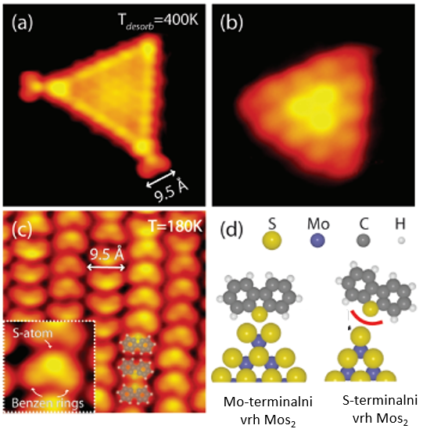
Slika 7. Adsorpcija dibenzotiofena (DBT): a) Mo-terminalni vrhovi MoS₂ nakon adsorpcije, b) S-terminalni vrhovi nakon izlaganja DBT, c) molekule DBT na Au(111), d) ilustracija adsorpcije na terminalni Mo i S²⁹
Nekoliko istraživanja bilo je usmjereno na tiole kao donore S atoma koji popunjavaju šupljine na površini materijala (2H-MoS₂) uz eliminaciju ostatka organskog dijela molekule. Kao što je gore već navedeno, postoje oprečni stavovi o tome na koji način dolazi do funkcionalizacije^{21,26}. Makarova et al.²¹u prvom primjeru pokazuju površinu MoS₂ prekrivenu s dodekantiolima te su pomoću STM sonde uspjeli popuniti sumporne šupljine odvajanjem organskog dijela promjenom struje tuneliranja, dok su u drugom primjeru sumporne šupljine popunjene s metoksisilanima u kombinaciji s postupkom žarenja²¹. Električna transportna svojstva i vodljivost FET-a s takvim monoslojem MoS₂ su iznimno visoka. Ali sam mehanizam funkcionalizacije još uvijek je nepoznat. Pretpostavlja se da sumporov atom prvo zauzima mjesto na položaju sumporne šupljine pa tek onda dolazi do kidanja C-S veze što bi moglo biti olakšano zbog utjecaja STM tipa ili povišene temperature. Ovo je jedan od načina na koji se može dobiti izvorni, zacijeljeni materijal.
Šupljine se mogu popuniti i u gornjem i u donjem sloju atoma S u monosloju MoS₂ preko sloja nekog tiola adsorbiranog na supstratu, najčešće pločici silicij nitrida na koju se transferira MoS₂ čime raste i mobilnost nositelja naboja u 2D materijalu FET-a.
Funkcionalizacijom bez postupka žarenja kojim se uklanja organski dio molekule se dobivaju i manje vrijednosti za mobilnost zbog dodatnih energetskih stanja uzrokovanih kemisorpcijom molekula na površinu. Tako se dopiranjem s molekulama tiola koje imaju elektron-donorsku (-NH₂), odnosno elektron-akceptorsku skupinu(-CF₃), uzrokuje n- odnosno p-dopiranje koje utječe na transportna svojstva FET-a³¹.

    - Funkcionalizacija s acetatima
Još jedan rad koji se bavi funkcionalizacijom 2H-MoS₂ je iz grupe McDonalda³². 2H-MoS₂ slojevi dobivaju se eksfolijacijom u izopropanolu, a funkcionalizacija se vrši u otopini acetata nekih metala (M(OAc)₂, M = Ni, Cu, Zn) u izopropanolu (slika 8). Acetati su izabrani zbog dobre topljivost u različitim otapalima za razliku od halogenida, a karboksilatni ligandi mogu imati različite funkcionalne skupine. Suspenzije 2H-MoS₂–Cu(OAc)₂ i 2H-MoS₂–Zn(OAc)₂ su manje stabilne, te stajanjem dolazi do reagregacije slojeva, dok 2H-MoS2-Ni(OAc)₂ ne agregira.
Analize su pokazale da nema promjene faze MoS₂ zbog funkcionalizacije, a XPS spektri pokazuju prisutnost Mo, S, te M, C i O atoma na površini MoS₂ , te da je sumporov atom na površini MoS₂ u drugačijem kemijskom okruženju – pretpostavljeno je da se metalni atom ponaša kao Lewisova kiselina te čini sumporne donorne atome elektropozitivnijima. Sumporov atom koordinira metalni centar u kompleksnom spoju uzrokojući promjenu u vibracijskim modovima karbonilne skupine acetata. Stupanj funkcionalizacije za Cu- soli iznosi 50 %, a za Zn i Ni 30 % i 10 % što se objašnjava većim afinitetom bakra za vezanje tioeterskih liganada. Visok stupanj funkcionalizacije znači da je funkcionalizirana bazalna ravnina, a ne samo rubovi. S obzirom da je TGA analiza pokazala gubitak organskih skupina na temperaturi od oko 200 °C stupnjeva to upućuje da, iako ova metoda omogućuje učinkovito i jednostavno modificiranje površine, ne dolazi do doniranja elektrona i koordinacije. Isto tako, defunkcionalizacija materijala postignuta je ispiranjem s otapalom jer se XPS spektri nakon postupka ispiranja ne razlikuju od spekatra MoS₂ prije funkcionalizacije. Mala promjena u zeta potencijalu 2H- MoS₂–Cu(OAc)₂ u odnosu na početni MoS₂ znači da se OAc ne vežu na sumporne šupljine, ne uzrokuju stvaranje novih sumpornih šupljina i ne uzrokuju ireverzibilnu oksidaciju MoS₂.
Ali ovom funkcionalizacijom postignuta je bolja disperzibilnosti u uobičajenim laboratorijskim otapalima. Inače se koriste N-metil-2-pirolidon, N-cikloheksil-2-pirolidon (NMP) koji ostavljaju ostatke na površini što sprječava funkcionalizaciju, imaju visoko vrelište pa se materijal teško suši i karakterizira, a NMP je i reproduktivno toksičan³²

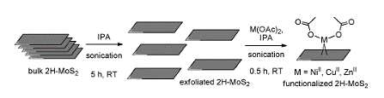
Slika 8. Shematski prikaz eksfolijacije i funkcionalizacije MoS₂ acetatima nekih metala³²

    - Funkcionalizacija s arendiazonijevim solima
Rad Chu et al³³ se oslanja na direktnu kovalentnu funkcionalizaciju izvornog, poluvodičkog MoS₂ bez promjene faze u blažim uvjetima reakcije. Raznolika kemija arendiazonijevih soli omogućava uvođenje različitih funkcionalinih skupina na površinu MoS₂ koje daljnjom reakcijom i modifikacijom površine omogućuje dobivanje svojstava potrebnih za određenu primjenu. Predložen je kooperativni mehanizam reakcije: inicijalno vezanje na sumpornu šupljinu koje olakšava, propagira reakciju na susjednim položajima uslijed povećane reaktivnosti materijala i smanjenja energetske barijere za reakciju.
XPS, FT-IR i TGA analiza korištene su za potvrdu kovalentnog vezanja, , DFT za mehanizam reakcije, PL i Ramanova spektroskopija za dokazivanje očuvanosti optičkih svojstava, STM) i mikroskopija atomskih sila (eng. Atomic force microscopy, AFM) za vizualizaciju kristalne strukture i morfologiju, odnosno topografiju nakon funkcionalizacije.
Na ovaj način moguće je funkcionalizirati MoS₂ dobiven mehaničkom, ili otapalom potpomognutom eksfolijacijom i MoS₂ sintetiziran CVD metodom.
Reakcija je provedena u natrijevom duodecil sulfatu u koji je dodan 4-nitrobenzendiazonijev tetrafluoroborat (4-NBD) koji se koristi kao modelni sustav za funkcionalizaciju drugih nanomaterijala.
Prema pretpostavljenom mehanizmu 4-NBD prilazi površini MoS₂ i uzrokuje raspodjelu naboja na površini zbog čega se N₂ molekula odvoji od ostatka molekule pri čemu nastaje aril radikal koji odmah reagira s MoS₂ uspostavljajući C-S vezu. Nastaje MoS₂ funkcionaliziran s nitrofenilnom skupinom (NP) (slika 9 gore).
Sumporna šupljina služi kao centar nukleacije za početak funkcionalizacije. DFT pretpostavlja kooperativni mehanizam gdje vezanje prve molekule 4-NBD uzrokuje reorganizaciju naboja i povećanje reaktivnosti u radijusu od oko 35 Å zbog čega je energetska barijera za svaku sljedeću reakciju manja (slika 9 dolje). Tako se molekule i vežu na površinu, zajedno, a ne izolirane. Povećanje prekrivenosti dovodi do veće stabilizacije površine te dolazi do zasićenja na oko 12 %.
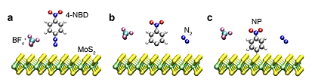
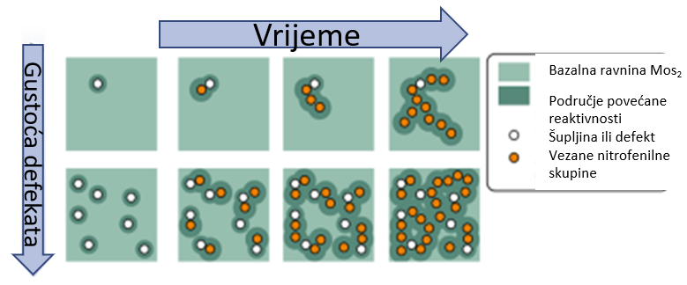
Slika 9. Shematski prikaz mehanizma reakcije s arendiazonijevim solima (gore) i ilustracija kooperativnog mehanizma vezanja (dolje)³³

PL signal ukazuje da je s većim stupnjem funkcionalizacije materijala veće i n-dopiranje te se na ovaj način može pomicati Fermijev nivo 2D poluvodiča.

    - Funkcionalizacija s maleimidima
U radu Vere-Hidalgo et al.³⁴ korišteni su maleimidi kao prototipični elektrofili za reakciju s nukleofilnim sumporom u reakciji poznatoj kao Michaelova adicija.
Nanoflekice od nekoliko slojeva 2H-MoS₂ dobivene su eksfolijacijom u smjesi izopropanola i vode. Funkcionalizacija je provedena u acetonitrilu u koje je dodan N-benzilmaleimid te je smjesa miješana preko noći (slika 10). TGA analiza je pokazala da je 24 % površine funkcionalizirano, a s obzirom na veliki porast u temperaturi na kojoj dolazi do raspada i desorpcije organskih molekula može se zaključiti da je došlo do kovalentnog vezanja na površinu.
S obzirom da je svaki atom sumpora u MoS₂ kovalentno vezan s tri atoma Mo, formiranje veze s ugljikovim atomom maleimida ga čini hipervalentnim te se takve vrste navode u literaturi.^{35–37}
Ovo je reakcija koja se provodi u blagim uvjetima pri sobnoj temperaturi, ne uzrokuje promjenu faze, a stabilnost MoS₂ u nepolarnim medijima je povećana.³⁴

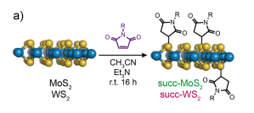
Slika 10. Shematski prikaz reakcije s N-benzilmaleimidom³⁴

    - Elektrokemijska funkcionalizacija s arendiazonijevim solima
Nijedna od spomenutih metoda funkcionalizacije ne omogućava prostornu selektivnost prilikom funkcionalizacije bazalne ravnine poluvodičke, kemijski inertne faze 2H-MoS₂ osim metode elektrokemijske funkcionalizacije u radu Lihter et al.³⁸
2H-MoS₂ se ponaša kao n-tip poluvodiča te se katodnom polarizacijom može potaknuti prelazak elektrona iz materijala na redoks aktivne vrste u otopini što se iskorištava za elektrokemijsko vezanje reaktivnih vrsta na površinu materijala^{39–42}. Raspon potencijala koji je moguće primijeniti je ograničen s obzirom na to da se u literaturi navodi kako primjena jako negativnih potencijala može uzrokovati fazni prijelaz i metalizaciju MoS₂^{43,44} i kako se pri negativnim potencijalima u vodenim medijima na katodi odvijaju reakcije izlučivanja vodika tijekom redukcije vode⁴⁵. Zbog toga su arendiazonijeve soli dobar odabir za elektrokemijsko vezanje jer je njihov redoks potencijal oko 0 eV u odnosu na standardnu vodikovu elektrodu te se mogu reducirati i u aprotičnim medijima čime je izbjegnuta reakcija nastanka vodika.³⁸
Za reakciju se koristi 3,5-bis(trifluorometil)benzenediazonijev tetrafluoroborat (TFMB) kao modelni sustav i trake MoS₂ koji je sintetiziran MOCVD metodom. Za cikličku voltametriju korišten je troelektrodni sustav koji se sastoji od MoS₂ na silicij nitridnom supstratu kontaktiran kao radna elektroda
s dva metalna kontakta, Ag/AgCl elektroda kao referentna i Pt žica kao protuelektroda. Sustav je uronjenu otopinu TFMB u acetonitrilu (aprotično otapalo), a tetrabutilamonijev perklorat korišten je kao pomoćni elektrolit (slika 11 lijevo). Reakcija je provedena pet minuta na niskim temperaturama kako bi se izbjegao termalni raspad arendiazonijevih soli i spontano vezanje na površini MoS₂. MoS₂ je polariziran u rasponu od 450 mV do -750 mV (ciklički voltamogrami prikazani na slici 2c) te je induciran prijenos elektrona s MoS₂ na arendiazonijev kation što uzrokuje odvajanje molekule dušika i nastanak aril radikala koji se veže na MoS₂ uspostavljajući S-C vezu.
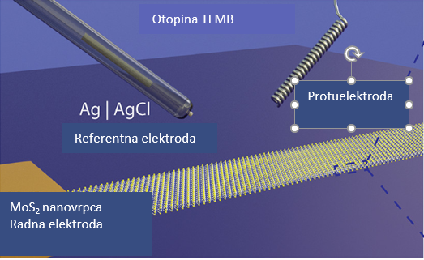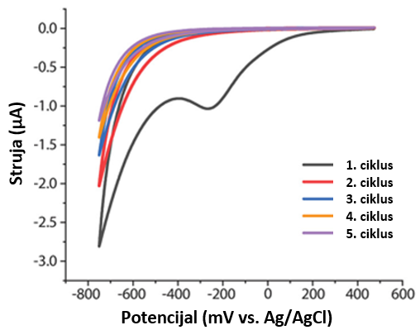
Slika 11. Shematski prikaz troelektrodnog sustava (lijevo) i ciklički voltamogram (desno)³⁸

Na slici 11 desno prikazani su ciklički voltamogrami za provedeni eksperiment. Pik na – 0.3
V u prvom ciklusu odgovara redukciji TFMB molekula i nastanku aril radikala. Nedostatak pikova u sljedećim ciklusima znači da je na površini formiran samolimitirajući organski sloj zbog čega ne dolazi do daljnje redukcije molekula TFMB i proces vezanja na površinu se zaustavlja.
XPS analizom je potvrđen nastanak S-C veze. AFM, visokorezolucijska transmisijska elektronska mikroskopija (eng. High-resolution transmission electron microscopy, HR-TEM), disperzivna rendgenska spektroskopija (eng. Dispersive X-ray spectroscopy, EDS), Raman analiza pokazali su 2.7 ±0.4 nm debeli film molekula na površini kontaktiranog MoS₂ što odgovara četiri ili pet slojeva molekula TFMB. Visinski profil MoS₂ koji nije kontaktiran nije se značajno promijenio nakon reakcije što znači da nije došlo do depozicije molekula na njegovoj površini. Debljina sloja se povećava prema rubovima i granicama domena kristala što je rezultat veće kemijske reaktivnosti, bržeg prijenosa elektrona na rubovima i granicama domena. Kristalna struktura funkcionaliziranog MoS₂ je ostala nepromijenjena. PL pokazuje smanjeni signal, neovisan o promjeni pH, ali je električna vodljivost MoS₂ veća, čak i na kontrolnom uzorku za što je odgovorna fizisorpcija TFMB molekula na površinu.
Ova metoda funkcionalizacije površine ne zahtjeva defekte ili fazni prijelaz, prostorno je selektivna jer se reakcija događa samo na površini elektrode, odnosno na kontaktiranom materijalu na kojem je narinut napon, za razliku od prijašnje objašnjenih metoda gdje je svaka površina u otopini funkcionalizirana, te kao i prethodno navedene metode omogućuje uvođenje različitih funkcionalnih skupina na površinu 2D materijala.

- ZAKLJUČAK
TMD su posebna skupina 2D materijala koja zbog svojih iznimnih svojstava ima široku primjenu. MoS₂ je glavni predstavnik skupine TMD te ima dvije faze: poluvodičku 2H i metalnu 1T. Prilikom eksfolijacije bulk materijala koji je u 2H fazi dolazi do promjene u 1T fazu koja je reaktivna zbog viška negativnog naboja na površini. To se iskorištava za MoS₂ funkcionalizaciju u reakcijama s organojodidima, reducensom aktiviranu reakciju s alkil halogenidima, u reakcijama s tiolima i s aril diazonijevim solima. Žarenjem je moguća regeneracija 2H faze, ali visoke temperature mogu unišititi organske molekule na površini pa su razvijene metode za funkcionalizaciju izvorne, 2H faze, koje se najčešće oslanjaju na defekte u strukturi materijala poput šupljina sumpora. 2H faza MoS₂ je funkcionalizirana u reakciji s tiolima, s arendiazonijevim solima, reakciji s maleimidima, pa čak i s acetatima nekih metala.
Svim navedenim reakcijama na površinu se uvode nove funkcionalne skupine koje omogućuju daljnju funkcionalizaciju materijala.

- LITERATURNI IZVORI
1. R. Tanjil, Y. Jeong, Z. Yin, W. Panaccione, M.C. Wang, Coatings 9 (2019) 133.
2. D. Voiry, A. Goswami, R. Kappera, C. De Carvalho, D. Kaplan, T. Fujita, M. Chen, T. Asefa, M. Chhowalla, Nat. Chem. 7 (2014) 45–49.
3. W. Choi, N. Choudhary, G.H. Han, J. Park, D. Akinwande, Y.H. Lee, Biochem. Pharmacol. 20 (2017) 116–130.
4. S.B. Desai, S.R. Madhvapathy, A.B. Sachid, J.P. Llinas, Q. Wang, G.H. Ahn, G. Pitner, M.J. Kim, J. Bokor, C. Hu, A. Javey, Science 354 (2016) 99–102.
5. K. Novoselov, Phys. World 22 (2009) 27.
6. X. Weng, S. Neethirajan, IEEE Sens. J. 18 (2018) 4358–4363.
7. S.C. Gómez, M. Briones, S.C. Campos, T.G. Mendiola, A. De Andrés, S. Garg, P. Kung, E. Lorenzo, J.L. Pau, Sci. Rep. 10 (2020) 1–9.
8. Y. Liu, J. Zhang, Y. Shen, J. Yan, Z. Hou, C. Mao, W. Zhao, RSC Adv. 7 (2017) 54638–54643.
9. R. Kong, L. Ding, Z. Wang, J. You, Anal Bioanal Chem 407 (2015) 369–377.
10. Z. Sobanska, L. Zapor, M. Szparaga, M. Stepnik, Int. J. Occup. Med. Environ. Health 33 (2020) 1–19.
11. E.X. Yan, M. Caban-Acevedo, K.M. Papadantonakis, B.S. Brunschwig, E.X. Yan, M. Caba, N.S. Lewis, ACS Mater. Lett. 2 (2020) 133–139.
12. M. Chhowalla, H.S. Shin, G. Eda, L. Li, K.P. Loh, H. Zhang, Nat. Chem. 5 (2013) 263–275.
13. J.A. Wilson, A.D. Yoffe, Adv. Phys. 18 (1969) 193–335.
14. R. Bissessur, M.G. Kanatzidis, J.L. Schindler, C.R. Kannewurf, J. Chem. Soc. Chem. Commun. (1993) 1582–1585.
15. R.F. Frindt, A.D. Yoffe, Proc. R. Soc. Lond. A 273 (1963) 69–83.
16. M.A. Py, R.R. Haering, Can. J. Phys. 61 (n.d.) 76–84.
17. P. Ganal, W. Olberding, T. Butz, Solid State Ionics 59 (1993) 313–319.
18. C. Gong, H. Zhang, W. Wang, L. Colombo, Appl. Phys. Lett. 103 (2013).
19. A. Coogan, Y.K. Gun’ko, Mater. Adv. 2 (2021) 146–164.
20. J. Sun, X. Li, W. Guo, M. Zhao, X. Fan, Y. Dong, C. Xu, J. Deng, Y. Fu, Crystals 7 (2017) 198.
21. M. Makarova, Y. Okawa, M. Aono, J. Phys. Chem. C 116 (2012) 22411–22416.
22. H. Qiu, T. Xu, Z. Wang, W. Ren, H. Nan, Z. Ni, Q. Chen, S. Yuan, F. Miao, F. Song, G. Long, Y. Shi, L. Sun, J. Wang, X. Wang, Nat. Commun. 4 (2013) 2642.
23. W. Zhou, X. Zou, S. Najmaei, Z. Liu, Y. Shi, J. Kong, J. Lou, Nano Lett. 13 (2013) 2615–2622.
24. K.C. Knirsch, N.C. Berner, H.C. Nerl, C.S. Cucinotta, Z. Gholamvand, Z. Wang, I. Abramovic, P. Vecera, M. Halik, S. Sanvito, S. Georg, V. Nicolosi, F. Hauke, A. Hirsch, J.N. Coleman, C. Backes, ACS Nano 9 (2015) 6018–6030.
25. S.S. Chou, M. De, J. Kim, S. Byun, C. Dykstra, J. Yu, J. Huang, P.D. Dravid, J. Am. Chem. Soc. 135 (2013) 4584–4587.
26. X. Chen, N.C. Berner, C. Backes, G.S. Duesberg, A.R. McDonald, Angew. Chemie Int. Ed. Eng 55 (2016) 5803–5808.
27. S.S. Chou, B. Kaehr, J. Kim, B.M. Foley, M. De, P.E. Hopkins, J. Huang, C.J. Brinker, V.P. Dravid, Angew. Chemie Int. Ed. Eng 52 (2013) 4160–4164.
28. T. Liu, C. Wang, X. Gu, H. Gong, L. Cheng, X. Shi, L. Feng, Adv. Mater. 26 (2014) 3433–3440.
29. A. Tuxen, J. Kibsgaard, H. Gøbel, E. Lægsgaard, H. Topsøe, J. V Lauritsen, F. Besenbacher, ACS Nano 4 (2010) 4677–4682.
30. T. Wang, R. Zhu, J. Zhuo, Z. Zhu, Y. Shao, M. Li, Analaytical Chem. 86 (2014) 12064–12069.
31. D.M. Sim, M. Kim, S. Yim, M. Choi, J. Choi, S. Yoo, Y.S. Jung, ACS Nano (2015) 12115–12123.
32. C. Backes, N.C. Berner, X. Chen, P. Lafargue, P. Laplace, M. Freeley, G.S. Duesberg, J.N. Coleman, A.R. Mcdonald, Angew. Chemie Int. Ed. 54 (2015) 2638–2642.
33. X.S. Chu, A. Yousaf, D.O. Li, A.A. Tang, A. Debnath, D. Ma, A.A. Green, E.J.G. Santos, Q.H. Wang, Chem. Mater. 30 (2018) 2112–2128.
34. M. Vera-Hidalgo, E. Giovanelli, J. Am. Chem. Soc. 141 (2019) 3767–3771.
35. T. Matsumoto, R. Namiki, H.-C. Chang, Eur. J. Ionrg. Chem. 2018 (2018) 3900.
36. M.B. Gomes de Lima, J.E. Guerchais, R. Mercier, F.Y. Petillon, Organometalics 5 (1986) 1952–1964.
37. J.E. Ellis, G.L. Rochfort, Organometallics 1 (1982) 682–689.
38. M. Lihter, M. Graf, D. Ivekovic, M. Zhang, T. Shen, Y. Zhao, M. Macha, V. Tileli, A. Radenovic, ACS Appl. Nano Mater. 4 (2021) 1076–1084.
39. O. Henrotte, T. Bottein, H. Casademont, K. Jaouen, T. Bourgeteau, S. Campidelli, V. Derycke, B. Jousselme, R. Cornut, ChemPhysChem 18 (2017) 2777 –2781.
40. S.M. Ahmed, Electrochim. Acta 27 (1981) 707–712.
41. S.M. Ahmed, H. Gerischer, Electrochim. Acta 24 (1979) 705–711.
42. N.L. Ritzert, V.A. Szalai, T.P. Moffat, Langmuir 34 (2018) 13864–13870.
43. S. Wu, Z. Zeng, Q. He, Z. Wang, S.J. Wang, Y. Du, Smalll 8 (2012) 2264–2270.
44. X. Chia, A. Ambrosi, D. Sedmidubsky, M. Pumera, Chem. Eur. J. 20 (2014) 17426–17432.
45. M.Z.M. Nasir, Z. Sofer, A. Ambrosi, M. Pumera, Nanoscale 7 (2015) 3126–3129.

